Конспект индивидуального занятия с элементами сказкотерапии по мотивам р.н.с. «Гуси – лебеди»
Автоматизация звука «Ль» в словах, словосочетаниях, предложениях
«Как Алёна спасла братца Лёшу»
Цели:
- Создать условия для автоматизации звука «Ль» в словах, словосочетаниях, предложениях
- Способствовать развитию артикуляционной, мелкой моторики, речевого дыхания.
- Способствовать формированию творческого воображения, фантазии при составлении сказки.
Задачи:
1.Организовать деятельность ребенка для автоматизации звука «Ль».
2. Создать условия для разыгрывания сказки.
3. Создать условия для проведения артикуляционной гимнастики.
4. Создать условия для проведения игры «Сосчитай лебедей»
5. Организовать выполнение упражнения «Какая может быть лепешка?»
6. Организовать игру «Родственные слова».
7. Организовать выполнение упражнения с массажным мячиком.
8. Способствовать созданию ситуации для проведения игр «Противоположности», «Назови ласково».
Оборудование: книжка- панорама «Гуси- лебеди», зеркало, массажный мячик среднего размера, яблочки со слогами «ля», «ли», «лю», «лё» и др.
Ход НОД
- Артикуляционная разминка
Логопед демонстрирует книгу- панораму «Гуси-лебеди» и рассказывает.
Жили- были муж да жена. Были у них дети: дочь Алёна, и сынок Лёша.
(Выполнение ребенком упражнений артикуляционной гимнастики)
Они жили очень дружно (упражнение «Улыбка»)
Утром куличи пекли (упражнение «Замесим тесто»)
Убирали вместе избу (упражнение «Почистим верхние зубки»)
Подметали в ней полы (упражнение «Почистим нижние зубки»)
Расставляли все по полкам (упражнение «Качели»)
Пересчет вели горшкам (упражнение «Посчитаем зубки»)
Мама шила всем иголкой (упражнение «Иголочка»)
Папа гвозди забивал (упражнение «Молоток»)
А потом все вместе пели, громко петь они умели:
Ля-ля-ля, ле-ле-ле, ли-ли-ли, лю-лю-лю.
Тихо тоже напевали:
Аль-аль-аль, оль-оль-оль, иль-иль-иль, уль-уль-уль.
Быстро петь не уставали (повторить цепочку слогов в быстром темпе):
Ля-ле-ли-лю, аль-оль-уль-иль и др. варианты.
2.Дидактическая игра «Сосчитай»
Логопед (демонстрирует следующую страницу книги и рассказывает)
Как-то в воскресенье собрались родители на ярмарку, а Алёне приказали присматривать за братцем. Посадила девочка Лёшу на полянку, а сама с подружками заигралась.
Сидит Лёша на травке, а рядом лягушки прыгают. Он их принялся считать: одна лягушка, две лягушки… (ребенок считает до 10 лягушек)
Затем заметил улиток, которые ползли по цветам. Мальчик и их пересчитал: одна улитка, две улитки…( ребенок считает до 10 улиток)
Потом поднял голову в небо и увидел лебедей, только он их хотел пересчитать: один лебедь, два лебедя, три лебедя…Они подлетели совсем близко, подхватили Лёшу и унесли с собой. Кинулась Алёна спасать братца, но птицы уже скрылись за облака.
3.Дидактическая игра «Скажи, какая может быть лепешка?»
Логопед рассказывает
Побежала девочка по дорожке.
Видит, стоит печь:
«Куда гуси- лебеди Лёшу унесли?»- спросила Алёна.
(ребенок повторяет слова Алёны)
-Съешь моих простых лепешек, тогда скажу» - ответила печь.
- Некогда мне есть твои лепешки»- крикнула Алёна и побежала дальше.
Логопед. Скажи, какие могут быть лепешки.
Ребенок. Мягкая лепешка, вкусная лепешка, душистая лепешка, пшеничная лепешка, сдобная лепешка и т.д.
- Дидактическая игра «Родственные слова»
В поле росла яблонька, шелестела своими листочками.
-«Куда гуси- лебеди Лёшу унесли?»- спросила Алёна.
- «А ты отведай моих спелых яблочек, и назови слова, похожие на слово «лист», тогда скажу»- прошелестела яблонька.
Ребенок называет: Лист, листок, листочек, лиственный.
Побежала Алёна дальше, видит, течет молочная река, кисельные берега.
-« Скажи, куда гуси- лебеди понесли моего братца?»- спросила девочка.
-«Попей моего киселька, тогда скажу»- плеснула волной река.
-«Некогда мне твой кисель пить – рассердилась Алёна и побежала в лес.
5 Дидактическая игра «Противоположности»
Логопед рассказывает.
Бежит девочка по лесу. А в лесу:
деревья высокие и …низкие (добавляет ребенок);
грибы большие и …маленькие;
они съедобные и …ядовитые;
пни толстые и …тонкие;
дороги широкие и…узкие;
цветы темные и …светлые.
Бежала, бежала и встретила ежа.
6. Упражнение с массажным мячиком «Ёжик»
Весь в иголках серый ёжик (дотрагиваться пальчиком до шипов мячика с надавливанием)
Ходит, бродит вдоль дорожек (прокатывать мячик вперед- назад)
Если подкрадется волк
Превратиться ёж в клубок ( катать по ладоням мяч по кругу)
Алёна спросила: «Ёжик, ёжик, ты всё знаешь. Скажи, где мой братик?»
-«Вон, за теми елями в избушке бабы- Яги»- ответил ёж и поспешил по своим делам.
7. Логопед рассказывает
А Алёна побежала скорее выручать братца. Она схватила его и кинулась прочь от избушки. Баба - Яга заметила беглецов и крикнула: «Ой, вы гуси- лебеди, летите скорее и верните Лёшу с Алёной, я их обоих съем».
Побежала девочка с братцем, а гуси вот- вот их нагонят.
Встретили молочную речку с кисельными берегами, выпили киселька молочного и помогла им речка, укрыла от лебедей.
Упражнение «Пьем коктейль» (втягивание воздуха как через трубочку)
Побежали они дальше и повстречали яблоньку. А лебеди вот – вот их нагонят. Отведали они лесных яблочек, но срывали только те, на которых написаны слоги: ли, ле, ля, лю и яблонька укрыла их листочками.
Покружились гуси- лебеди, не заметили Алёну с Алёшей и улетели.
Логопед. Что сделали гуси- лебеди?( проговаривание ребенком предыдущего предложения)
Логопед. А сестра с братом дальше путь продолжили. Лебеди снова их преследуют. Вот и печка впереди. Дети ласково попросили печку спрятать их. Она заслонку и открыла. Спрятались они и стали вспоминать имена людей и называть их ласково ( Лена- Леночка, Люба - Дюбушка, Люда-Людмила , Алёна- Алёнушка, Лёша- Лёшенька). Коварные птицы их и не заметили.
Добежали детки домой, а там батюшка с матушкой вернулись. Обнялись они крепко и вручили детям гостинцы: леденцы на палочках и лепешки.
Рефлексия
Какую сказку рассказывали?
Что понравилось?
Какой звук помогал?

.

Многофункциональное развивающее пособие
« Чудо – коврик»
С.В. Строкова
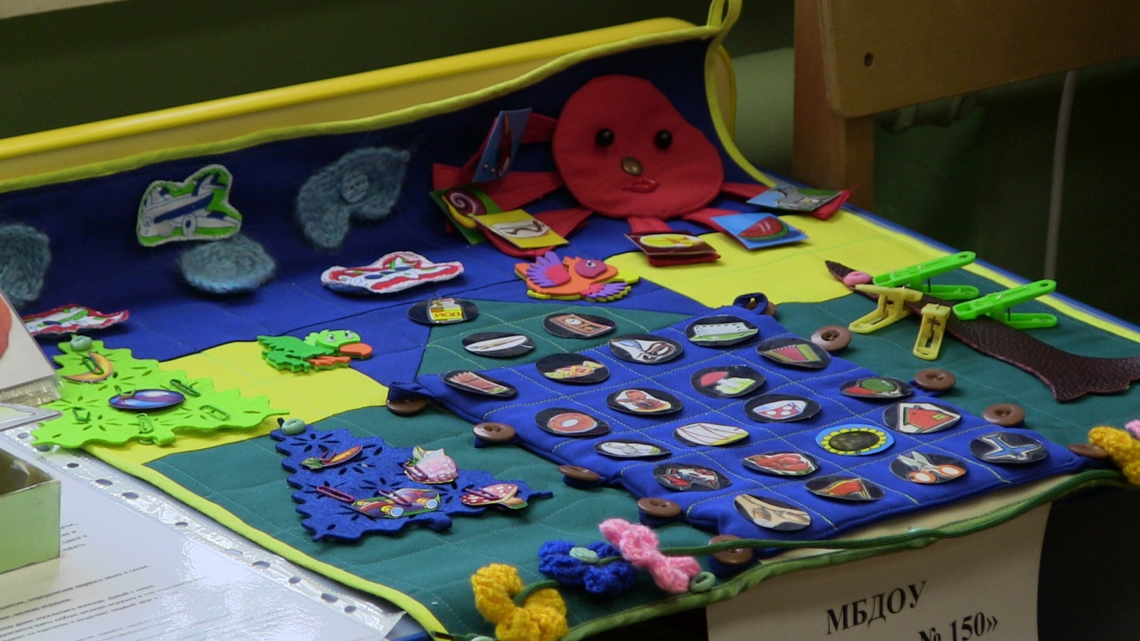
Представленное многофункциональное, трансформируемое, мобильное пособие предназначено для детей от 2-7 лет. Его могут использовать учителя- логопеды, педагоги психологи, воспитатели для групповой и индивидуальной работы. С помощью разнообразных игр и упражнений у ребенка происходит развитие артикуляционной и мелкой моторики, фонематического восприятия, ориентировки в пространстве и времени, активизируется внимание, развивается память, мышление, воображение.
Пособие можно использовать для проведения игр на расширение и активизацию словаря, совершенствование грамматического строя речи, развитию связной речи, формированию навыков слогового анализа и синтеза, звукового состава слова, автоматизации звуков, подготовки к обучению грамоте, театрализованной деятельности, формировать первоначальные навыки чтения.
Описание пособия « Чудо- коврик»
Пособие представляет собой коврик, сшитый из ткани 80х80см . В центре съемный домик синего цвета, простеганный на квадраты , крыша зеленого цвета ( в дальнейшем может быть использована для игры «Заселяем звуки»), в верхней части коврика пришиты липучки и кнопки ( для видоизменения картинки коврика),по низу коврика нашиты по 5 пуговиц слева и справа домика, имеются съемные детали : солнце с лучами, тучи, самолеты, вязаные цветы, листья, грибы и т.д.; елки зеленого, синего цвета, наборы картинок на звуки. Детали можно добавлять по своему усмотрению, в зависимости от коррекционной задачи.
Варианты игр
« Новоселы»
Вариант 1
Цель: Развитие фонематического восприятия, определение первого звука в слове.
Оборудование : Домик с картинками, мелкие игрушки.
Содержание: В одном необычном доме поселились жильцы. Давай с ними познакомимся. Ребенку предлагается взять любую мелкую игрушку и «познакомиться» с жильцами .Он называет предмет на картинке и выделяет первый звук в слове.
Вариант 2.
Цель: Развитие фонематического восприятия, памяти, мелкой моторики, пространственного восприятия, активизация поставленного звука
Оборудование: Домик с картинками на автоматизируемый звук( начало слова)
Содержание: На первом ( и втором) этаже дома появились новые жильцы. Давай с ними познакомимся. Ребенок « шагает» пальчиками по этажу , называя предметы на картинках четко проговаривая автоматизируемый звук. Затем предлагается сказать, кто живет справа, слева, в середине и т.д. Ребенка просят отвернуться и по памяти назвать всех жильцов.
Вариант 3
Цель : Автоматизация словаря, развитие слогового анализа и синтеза,
Оборудование: Доми ,набор картинок по изучаемой лексической теме ( или на автоматизируемый звук)
Содержание. Ребенку предлагается расселить жильцов, при этом «прошагать» слова по пуговичкам .
« Зарядка»
Цель : Развитие артикуляционной моторики, подготовка артикуляционного аппарата к постановке звука.
Оборудование: Домик с картинками для артикуляционной гимнастики, мелкие игрушки( кошечка, собачка, цыпленок и т.п.)
Содержание: Ребенку предлагается научить кошечку ( собачку) делать гимнастику для язычка.
« Клумбочки»
Вариант1
Цель: Автоматизация поставленных звуков, развитие мелкой моторики.
Оборудование: Набор вязаных цветов, шнурки.
Содержание: Ребенку предлагается сделать красивую клумбу. Для этого необходимо называть слова на определенный звук и нанизывать цветок на шнурок.
Вариант 2.
Цель : Автоматизация словаря, развитие мелкой моторики.
Содержание: Ребенку предлагается называть слова ( предметы, признаки, действия) на определенную лексическую тему и нанизывать цветочки на шнурок.
Вариант 3.
Участвуют двое детей
Цель: Развитие фонематического восприятия, дифференциация звуков , развитие мелкой моторики.
Содержание: Дети поочередно называют слова , например на звуки « С» и «З» и нанизывают цветочки каждый со своей стороны шнурка. Выиграет тот , у кого будет больше цветов.
Ребенок получает приз( например картинка, спрятанная внутри домика)
« Елочка»
Вариант 1
Цель: Активизация словаря, развитие лексико – грамматического строя речи, мелкой моторики.
Оборудование: Ствол дерева, прищепки зеленого цвета двух размеров.
Содержание: Ребенок прикрепляет прищепки большого размера, называя слова на определенную лексическую тему, затем называет эти же предметы ласково и прикрепляет меньшие по размеру прищепки.
Аналогично называет сначала один предме , при этом прикрепляя маленькие прищепки, затем несколько предметов, прикрепляя большие предметы.
Можно играть в паре.
Вариант 2.
Цель: Расширения словаря, активизация в речи слов с противоположным значением ( антонимов), развитие мелкой моторики, памяти
Содержание: Ребенку предлагается назвать слова с противоположным значением , прикрепляя прищепки на «стволе елки» напротив друг друга.

«Солнышко»
Вариант 1
Цель: Развитие фонематического восприятия, навыков звукового анализа и синтеза, совершенствование умения выделять гласные звуки в начале слова, развитие мелкой моторики, знакомство с буквой «И», подготовка к обучению грамоте.
Оборудование: Солнышко, лучики с картинками ( гласный звук в начале слова : игла, индюк, ирис, ива, изба и т.д.), буквы «И» из «касс букв и слогов».
Содержание: Утром солнышко проснулось, широко нам улыбнулось, принесла нам звук ( ребенок улыбается и говорит: «И»). Ну-ка, Машенька ( имя ребенка), найди все слова на звук «И». Ребенок отбирает картинка на этот звук и прикрепляет их к лучикам солнышка.
Наше солнце засияло и еще красивей стало. Дарит Маше букву И.
Ребенок берет буквы И , раскладывает их на лучики, еще раз проговаривает слова , выделяя звук «И»
Вариант 2
Цель: Развитие фонематического восприятия, закрепление знаний о гласных звуках, выделение начального гласного звука в словах, закрепление знаний о том, что нет слов с начальным звуком Ы, развитие мелкой моторики, мышления
Оборудование : Солнышко, лучики с прикрепленными на них картинками с начальными гласными звуками ( аист, ива, утка, осы, эскимо, сыр)
Содержание:
Ребенок называет картинки на лучиках и определяет первый звук .Какое слово лишнее, почему?
( все слова начинаются на гласный звук, а одно слово нет) С какого звука слова не начинаются? (« Все запомнить мы должны, нет слов на звук «Ы»» )
« Путешественники»
Вариант1.
Цель: Расширение и активизация словаря, развитие навыков слогового анализа и синтеза
Оборудование:
Самолетики с окошками ( одно окошко, два, окошка, три окошка), набор мелких картинок по изучаемой лексической теме, например домашние животные
Содержание: Домашние животные захотели совершить путешествие, для того чтобы посмотреть другие страны . Но в аэропорту они поссорились. Помоги пробить их билеты и рассадить по самолетам. ( Ребенок прохлопывает названия картинок и помещает в нужный самолет)
Вариант 2.
Цель :Развитие фонематического восприятия, дифференциация звуков Р-Л
Оборудование: самолет и пароход из ткани, набор картинок на звуки «Р», «Л»
Содержание: Ребенок называет картинки, выделяет звуки «Р» или «Л» и помещает их на необходимый транспорт: самолет или пароход.

